**Diagramas de objetos. Práctica**

**Ejercicio 2. Figuras**

Diagrama de clases

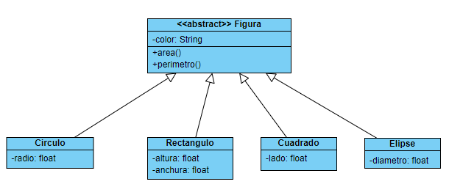

Diagrama de objetos

**Ejercicio 3. Familia Windsor**

Diagrama de objetos

**Ejercicio 4. La Gioconda**

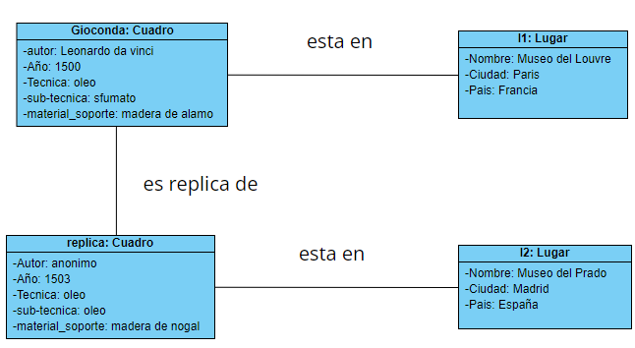

**Ejercicio 5. Catedral de Santiago**

